2016 – 2017 EĞİTİM – ÖĞRETİM YILI 8. SINIF FEN BİLİMLERİ DERS PLÂNI
I.BÖLÜM
Dersin Adı: | Fen Bilimleri | 26. Hafta (27 – 31 Mart 2017)
Sınıf: | 8. Sınıf
Ünite No-Adı: | 6. Ünite: Maddenin Hâlleri Ve Isı
Konu: | Maddenin Hâlleri Ve Isı Alışverişi
Önerilen Ders Saati: | 4 Saat
II.BÖLÜM
Öğrenci Kazanımları/Hedef ve Davranışlar: | 8.6.3.1. Hâl değişimi esnasında ısı alışverişi olduğu sonucuna varır.  8.6.3.2. Maddelerin hâl değişim ısılarını hesaplayarak sonucu yorumlar.
Ünite Kavramları ve Sembolleri: | Erime/donma ısısı, Buharlaşma/yoğunlaşma ısısı
Uygulanacak Yöntem ve Teknikler: | Anlatım, Soru Cevap, Grup Çalışması
Kullanılacak Araç – Gereçler: | -
Açıklamalar: | Öz ısının maddeler için ayırt edici özellik olduğu vurgulanır.
Yapılacak Etkinlikler: | -
Özet: | 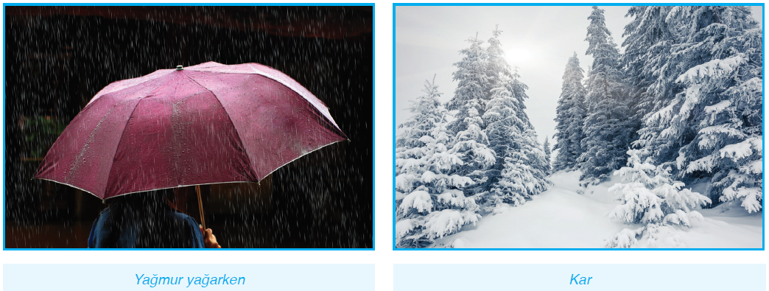  Özellikle kış aylarında yağmur ve kar yağarken hava, yağıştan sonraki duruma göre daha sıcaktır. Çünkü bu yağışların oluşması madde ısı vererek hal değiştirmekte ve verilen ısı ile havanın sıcaklığı artmaktadır.  Maddenin katı, sıvı ve gaz olmak üzere üç hâli olduğunu ve bu hâller arasında geçişlerin bulunduğunu biliyoruz. Hâl değişim sürecini başlatan faktör ısı alışverişidir. Bir miktar buzun erimesi için gerekli ısı, eşit miktarda demiri de eritemez.  1. Hâl Değişimi ve Isı Alışverişi  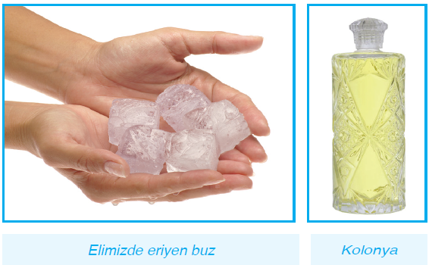  Elinize bir miktar buz aldığınızda zamanla buzun eridiğini ve elinizin üşüdüğünü hissedeceksiniz. Aynı şekilde, elinize kolonya döküldüğünde elinizin serinlediğini ve bir süre sonra elinizin kuruduğunu fark edeceksiniz. İnsan vücudunda ısı kaybı olduğu zaman üşüme ya da serinleme hissi oluşur. Elimizin serinlemesinin nedeni elimizin ısı kaybetmesidir. Demek ki buz ve kolonya hâl değiştirirken elimizden ısı almaktadır.  Bir maddenin erimesi ve buharlaşması için ısı alması gerekirse bu olayların tersinin gerçekleşmesi için yani maddenin donması ve yoğunlaşması için de ısı vermesi gerekir. Yağmur ve kar oluşurken havadaki bulutlarda donma ya da yoğunlaşma olayı gerçekleştiği için havaya ısı verilir ve hava daha ılık bir hâle gelir. Yağış sonrası ise yağan kar erirken veya yağmur suları buharlaşırken ortamdan ısı alır, hava sıcaklığı düşer ve hava soğur.  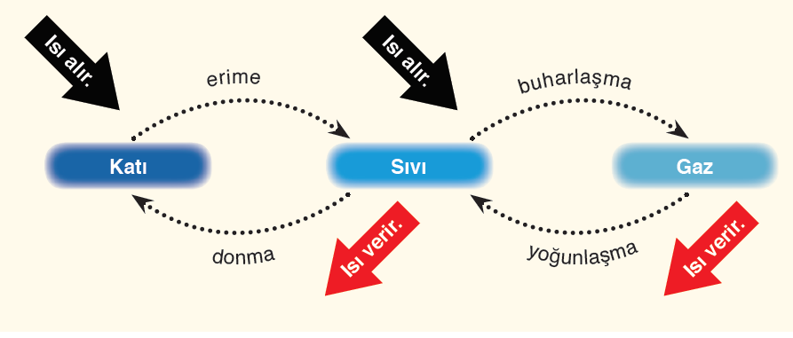  Hâl değişimi, ısı alışverişi sonucu gerçekleşen bir olaydır. Saf bir maddenin hâl değiştirebilmesi için öncelikle hâl değişim sıcaklığında olması gerekir. Örneğin deniz seviyesinde bulunan buzun erimesi ya da suyun donması için 0 °C sıcaklıkta bulunması gerekir. Yapılan hassas ölçümlü deneyler sonucunda hâl değişimi esnasında saf maddelerin sıcaklıklarının sabit kaldığı görülmüştür.  2. Hâl Değişim Isısı  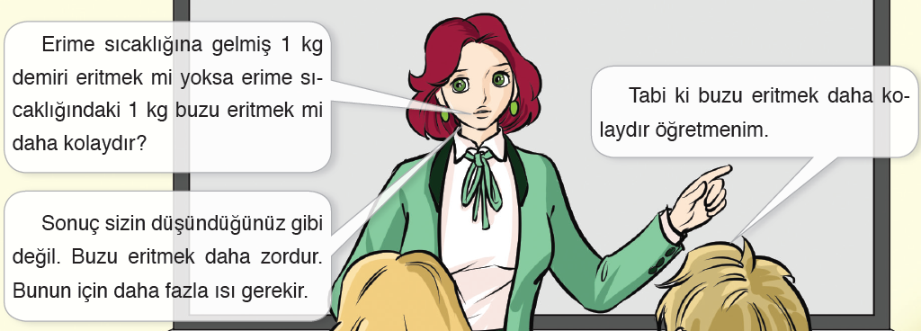  Erime sıcaklığındaki buzu eritmek için verilen ısı, erime sıcaklığındaki aynı miktar demiri eritmek için verilen ısıdan daha fazladır. Erime sıcaklığına gelmiş bir maddenin birim kütlesinin erimesi/donması için alması/vermesi gereken ısıya erime/donma ısısı denir. Bu, Le/Ld sembolü ile gösterilir. Her saf madde için farklı bir değere sahip olan erime/donma ısısı maddeler için ayırt edici bir özelliktir. Aşağıdaki tabloda bazı maddelere ait erime/donma ısısı ve sıcaklık değerleri verilmiştir. Görüldüğü gibi buzun erime ısısı, demirin erime ısısından daha büyüktür.  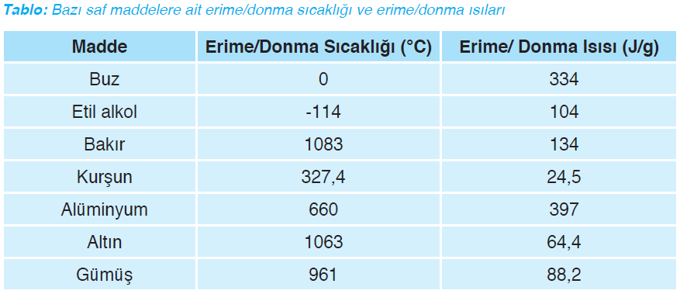  Bir maddenin birim kütlesi için alınan/verilen ısı Le/Ld ise maddenin tamamı için gereken ısı aşağıdaki şekilde hesaplanır.  (Q: Erimesi için alması gereken ısı) (m: Erime sıcaklığındaki maddenin kütlesi) Q = m x Le  (Q: Donması için vermesi gereken ısı) (m: Donma sıcaklığındaki maddenin kütlesi) Q = m x Ld  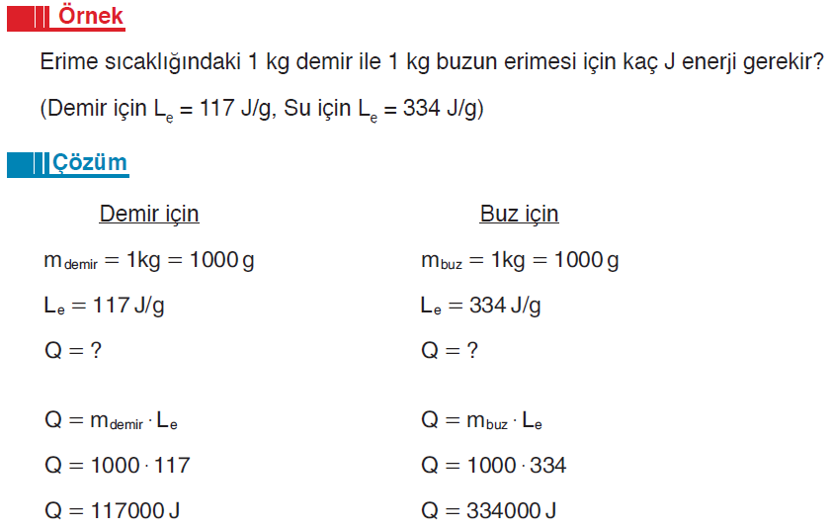  Kaynama sıcaklığındaki saf bir maddenin birim kütlesinin buharlaşması/yoğunlaşması için alması/vermesi gereken ısıya buharlaşma/yoğunlaşma ısısı denir. Bu, Lb/Ly sembolü ile gösterilir.  Aynı şekilde, buharlaşma/yoğunlaşma ısısı saf maddeler için ayırt edici bir özelliktir. Tabloda bazı maddelere ait kaynama/yoğunlaşma sıcaklıkları ve buharlaşma/yoğunlaşma ısıları verilmiştir.  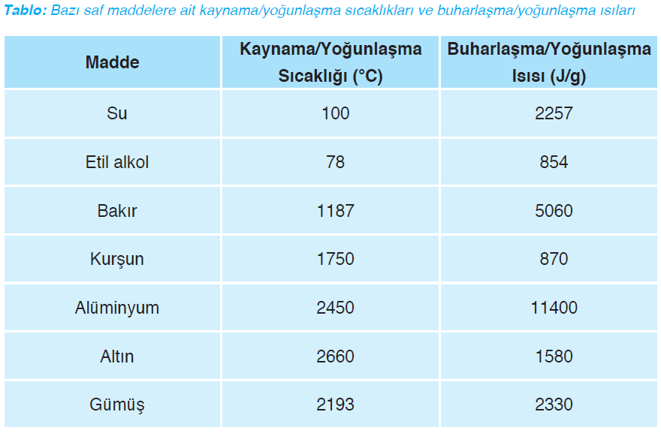  Bir maddenin birim kütlesi için alınan/verilen ısı Lb/Ly ise maddenin tamamı için gereken ısı aşağıdaki şekilde hesaplanır.  (Q: Buharlaşması için alması gereken ısı) (m: Kaynama sıcaklığındaki maddenin kütlesi)  Q = m x Lb  (Q: Yoğunlaşması için vermesi gereken ısı) (m: Yoğunlaşma sıcaklığındaki maddenin kütlesi)  Q = m x Ly  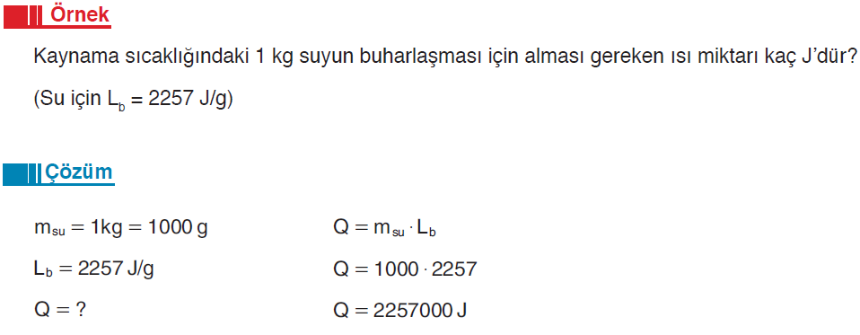
III.BÖLÜM
Ölçme ve Değerlendirme: | *Boşluk dolduralım  *Eşleştirelim Ölçme ve değerlendirme için projeler, kavram haritaları, tanılayıcı dallanmış ağaç, yapılandırılmış grid, altı şapka tekniği, bulmaca, çoktan seçmeli, açık uçlu, doğru-yanlış, eşleştirme, boşluk doldurma, iki aşamalı test gibi farklı soru ve tekniklerden uygun olanı uygun yerlerde kullanılacaktır.
IV.BÖLÜM
Dersin Diğer Derslerle İlişkisi:
V.BÖLÜM
Planın Uygulanmasıyla İlgili Diğer Açıklamalar:
………………………………….. Uygundur
Fen Bilimleri Öğretmeni ………………………………………
Okul Müdürü
www.FenEhli.com

